

УТВЕРЖДАЮ
Руководитель практики от Университета
__________________________________
^{(должность, ФИО)}
МП ___________________________________
^{(Подпись)}
Дата « __» ____________ 2025год

ОТЧЕТ
ПО УЧЕБНОЙ ПРАКТИКЕ

ПМ.03 Ревьюирование программных продуктов

Исупов Максим Олегович
(Ф.И.О. обучающегося)
09.02.07 Информационные системы и программирование
(специальность)
Учебная группа | ИСПк-403-52-00
Место прохождения практики | ФГБОУ ВО «Вятский государственный университет»,
Колледж ВятГУ | (наименование организации, структурного подразделения организации)

Итоговая оценка:
Руководитель  практики от университета |  |  |  |  | Долженкова М.Л,
 | (дата) |  | (подпись) |  | (Ф.И.О.)

Киров, 2025 г.

ИНДИВИДУАЛЬНОЕ ЗАДАНИЕ НА ПРАКТИКУ

Ф.И.О. обучающегося |  |  | Исупов Максим Олегович
Специальность |  |  | 09.02.07 Информационные системы и программирование
Учебная группа |  |  | ИСПк-403-52-00
Вид практики |  |  | учебная практика
Сроки прохождения практики с |  |  |  | 01.09.2025 | по | 23.11.2025
Место прохождения практики |  |  |  | ФГБОУ ВО «Вятский государственный университет»,  Колледж ВятГУ
 |  | (наименование организации, структурного подразделения организации)
№ | Виды работ, выполняемых обучающимися во время практики |  |  |  |  |  | Объем работ (час) | Формируемые компетенции
1 | Пройти инструктаж по ознакомлению с правилами внутреннего трудового распорядка, охраны труда, техники безопасности, противопожарной безопасности, санитарно-эпидемиологическими правилами и гигиеническими нормативами, а также вводный инструктаж и инструктаж на рабочем месте |  |  |  |  |  | 2 | ОК-7
2 | Определение требований к программному продукту и его функциональных характеристик, поиск и анализ готовых технических решений |  |  |  |  |  | 8 | ОК-1-4
3 | Разработка технической документации на программный продукта |  |  |  |  |  | 10 | ОК-1, ОК-2, ОК-4, ПК-3.3 ОК-9-11, ПК-3.2, ПК-3.3
4 | Разработка эксплуатационной документации |  |  |  |  |  | 8 | ОК-10, ПК-3.4, ПК-3.5
5 | Подготовка отчета по практике |  |  |  |  |  | 4 | ОК-5
6 | Подготовка к сдаче и сдача промежуточной аттестации |  |  |  |  |  | 2 | ОК-6
Индивидуальное задание на практику разработано в соответствии с рабочей программой практики.
Руководитель  практики от университета |  |  |  |  | Долженкова М.Л.
 | (дата) |  | (подпись) |  | (Ф.И.О.)
С индивидуальным заданием ознакомлен(а)
(дата, подпись обучающегося)
ОТЗЫВ РУКОВОДИТЕЛЯ ПРАКТИКИ
Ф.И.О. обучающегося |  | Исупов Максим Олегович
Специальность |  | 09.02.07 Информационные системы и программирование
Учебная группа |  | ИСПк-403-52-00
Вид практики |  | учебная практика
Сроки прохождения практики с |  |  | 01.09.2025 | по | 23.11.2025
Место прохождения практики |  |  | ФГБОУ ВО «Вятский государственный университет», Колледж ВятГУ
 | (наименование организации, структурного подразделения организации)
ВИДЫ И КАЧЕСТВО ВЫПОЛНЕНИЯ РАБОТ
Вид работ | Критерий выполнения работ
Вид работ | Выполнены полностью самостоятельно | Выполнены с незначительной помощью наставника | Выполнены с помощью наставника
Определение требований к программному продукту и его функциональных характеристик, поиск и анализ готовых технических решений | V
Разработка технической документации на программный продукта | V
Разработка эксплуатационной документации
Подготовка отчета по практике. | V
Подготовка к сдаче и сдача промежуточной аттестации | V
Обучающийся ознакомлен с правилами внутреннего трудового распорядка, охраны труда, техники безопасности, противопожарной безопасности, санитарно-эпидемиологическими правилами и гигиеническими нормативами, а также прошел вводный инструктаж и инструктаж на рабочем месте.

Во время прохождения учебной практики обучающимся освоены следующие профессиональные и общие компетенции:
Наименование компетенции | Показатели оценки | Оценка
Наименование компетенции | Показатели оценки | Освоена | Не освоена
ПК 3.1. Осуществлять ревьюирование программного кода в соответствии с технической документацией. | Способен анализировать программный код с целью выявления некачественных архитектурных решений и критических мест в программе | V
ПК 3.2. Выполнять процесс измерения характеристик компонент программного продукта для определения соответствия заданным критериям | Способен верифицировать компоненты программного обеспечения в соответствии с заданными критериями | V
ПК 3.3. Производить исследование созданного программного кода с использованием специализированных программных средств с целью выявления ошибок и отклонения от алгоритма. | Способен готовить тесты для осуществления автоматизированного выявления ошибок в разрабатываемом программном обеспечении | V
ПК 3.4. Проводить сравнительный анализ программных продуктов и средств разработки, с целью выявления наилучшего решения согласно критериям, определённым техническим заданиям. | Способен подбирать средства разработки ПО наиболее подходящие по критериям определенным в техническом задании. | V
ПК 3.5. Проводить исследование проектной документации программного модуля. | Способен разрабатывать техническую и эксплуатационную документацию на программное обеспечение | V
ОК 01. Выбирать способы решения задач профессиональной деятельности, применительно к различным контекстам. | Способен оценивать предметную область и выбирать оптимальные способы решения задач профессиональной деятельности | V
ОК 02. Осуществлять поиск, анализ и интерпретацию информации, необходимой для выполнения задач профессиональной деятельности. | Способен анализировать специализированную информацию и находить оптимальные пути решения задач профессиональной деятельности | V
ОК 03. Планировать и реализовывать собственное профессиональное и личностное развитие. | Способен находить пути улучшения имеющихся решений, позволяющих повысить их общий качественный уровень | V
ОК 04. Работать в коллективе и команде, эффективно взаимодействовать с коллегами, руководством, клиентами. | Способен грамотно формулировать запросы в целях получения разъясняющей информации | V
ОК 05. Осуществлять устную и письменную коммуникацию на государственном языке с учетом особенностей социального и культурного контекста. | Способен разрабатывать проектную, техническую и пользовательскую документации | V
ОК 06. Проявлять гражданско-патриотическую позицию, демонстрировать осознанное поведение на основе традиционных общечеловеческих ценностей. | Способен конструктивно обмениваться информацией с коллегами, демонстрировать осознанное поведение в ходе выполнения проектных работ | V
ОК 07. Содействовать сохранению окружающей среды, ресурсосбережению, эффективно действовать в чрезвычайных ситуациях. | Способен прогнозировать эффективность и ресурсозатратность используемых средств | V
ОК 08. Использовать средства физической культуры для сохранения и укрепления здоровья в процессе профессиональной деятельности и поддержания необходимого уровня физической подготовленности. | Способен соблюдать требования внутреннего трудового распорядка организации, охраны труда и техники безопасности в целях сохранения собственного здоровья | V
ОК 09. Использовать информационные технологии в профессиональной деятельности. | Способен применять современные инструменты создания ПО, в том числе для осуществления коллективной работы. | V
ОК 10. Пользоваться профессиональной документацией на государственном и иностранном языке. | Способен использовать в своей работе специализированную документацию | V
ОК 11. Планировать предпринимательскую деятельность в профессиональной сфере. | Способен разрабатывать презентации для представления программного продукта потенциальному потребителю. | V

Краткая характеристика работы обучающегося
Программа практики выполнена в полном объеме. Все виды работ выполнялись в срок,
без существенных замечаний.

Руководитель практики

____________________ /_________________
Подпись ФИО

___________________________________________________________
(должность)
Дата «____» _______________ 2025 год

СОДЕРЖАНИЕ

ВВЕДЕНИЕ 4
1. СВЕДЕНИЯ О РАБОТЕ, ВЫПОЛНЕННОЙ В ПЕРИОД ПРОХОЖДЕНИЯ УЧЕБНОЙ ПРАКТИКИ 5
2. АНАЛИЗ ПРЕДМЕТНОЙ ОБЛАСТИ 6
2.1 Цель и назначение продукта 6
2.2 Описание проблемного поля 6
2.3. Анализ аналогов 6
2.4. Формирование технического задания на основе анализа 8
2.4.1 Требования к функциональным характеристикам 8
2.4.2 Требования к технологическому стеку 9
2.4.3 Требования к показателям назначения: 9
2.4.4 Требования к пользовательскому интерфейсу 10
2.4.5 Требования к надежности 12
2.4.6 Требования к безопасности 13
2.4.7 Требования к патентной чистоте 13
2.4.8 Требования к перспективам развития 13
3. ОСНОВНЫЕ ПОЛЬЗОВАТЕЛЬСКИЕ ТРЕБОВАНИЯ 14
3.1. Пользовательские истории 14
3.2. Пользовательские сценарии 15
3.3. Диаграмма прецедентов 18
3.4. Функциональные требования 19
4. оСОБЕННОСТИ ТЕХНИЧЕСКОГО ПРОЕКТА 24
4.1. Предлагаемые архитектурно-структурные решения 24
4.2. Структура хранения данных 25
4.3. Технологический стек 25
4.4. Режимы работы программы 26
4.5. Требования к производительности 26
4.6. Обеспечение надежности 27
5. ПРЕДПОЛАГАЕМЫЕ ОСОБЕННОСТИ ИСПОЛЬЗОВАНИЯ ПРОГРАММНОГО ПРОДУКТА 28
5.1. Процедура начала работы пользователя 28
5.2. Процедура проверка работоспособности 28
5.3. Техническое обслуживание и мониторинг 29
5.4. Процедуры резервного копирования и восстановления 30
5.5. Перспективы развития и масштабирования 31
ЗАКЛЮЧЕНИЕ 32
СПИСОК ИСПОЛЬЗОВАННЫХ ИСТОЧНИКОВ 34
ПРИЛОЖЕНИЕ А 35
ПРИЛОЖЕНИЕ Б 36
ПРИЛОЖЕНИЕ В 37
ПРИЛОЖЕНИЕ Г 38
ПРИЛОЖЕНИЕ Д 39
ПРИЛОЖЕНИЕ E 40

ВВЕДЕНИЕ

Учебная практика ПМ.03 проходила на базе Колледжа ФГБОУ ВО «Вятский государственный университет» в период с.01.09.2025 по г. 23.11.2025.
Цель практики: сформировать у обучающихся навыки разработки программного обеспечения, как законченного продукта с размещением артефактов на онлайн-хостинге.
Задачи практики:
– закрепить полученные в ходе освоения предшествующих дисциплин навыки и умения в области создания программных продуктов;
– закрепить навыки анализа предметной области;
– закрепить навыки разработки технической и эксплуатационной документации.

1. СВЕДЕНИЯ О РАБОТЕ, ВЫПОЛНЕННОЙ В ПЕРИОД ПРОХОЖДЕНИЯ УЧЕБНОЙ ПРАКТИКИ

В период 01.09.2025 по 23.11.2025 при прохождении учебной практики ПМ.03 на базе ФГОБУ ВО «Вятский государственный университет» был выполнен следующий перечень работ, представленный в таблице 1.

Таблица 1 – Сведения о работе, выполненной в период практики
Дата | Краткое содержание выполненных работ
1.09.2025 | Ознакомление с правилами внутреннего трудового распорядка организации, требованиями охраны труда и техники безопасности
2.09.2025-29.09.2025 | Подготовка аналитической записки с указанием цели, назначения и функциональных характеристик разрабатываемого программного продукта
29.09.2025-20.10.2025 | Подготовка технического проекта содержащего описание структуры и алгоритмических решений применяемых в программном продукте
20.10.2025-3.11.2025 | Разработка эксплуатационной документации
3.11.2025-10.11.2025 | Подготовка отчета и окончательное формирование репозитория.
22.11.2024 | Подготовка к сдаче и сдача промежуточной аттестации

________________ _______________
(дата) (подпись)

2. АНАЛИЗ ПРЕДМЕТНОЙ ОБЛАСТИ

2.1 Цель и назначение продукта
Цель разработки: создание веб-платформы для обмена книгами.
Назначение разработки: разработка высокоспециализированной веб-платформы «ВятКнига», которая не просто предоставляет каталог книг, а реализует сквозной процесс безденежного обмена: от поиска и бронирования до организации личной встречи и формирования репутации участников. Это способствует развитию шеринговой экономики, экономии средств пользователей и укреплению локальных читательских сообществ.

2.2 Описание проблемного поля
В современном мире, несмотря на развитие цифровых технологий, бумажная книга сохраняет свою актуальность, однако пользователи сталкиваются с рядом системных проблем:
- покупка новых бумажных книг требует значительных финансовых затрат, при этом прочитанные издания часто занимают полезное пространство в жилых помещениях без практической пользы.
- существующие платформы для читателей (Goodreads) ориентированы на социальное взаимодействие и рецензии, но не поддерживают физический обмен книгами. Маркетплейсы (LibBox) делают акцент на коммерческих сделках, усложняя процесс некоммерческого обмена.
- попытки организовать обмен через социальные сети или форумы неформальными методами приводят к хаотичному процессу поиска и бронирования, отсутствию прозрачности статуса книги , рискам недобросовестного поведения участников.

2.3. Анализ аналогов
Проведен сравнительный анализ существующих решений на рынке:
Goodreads - международная социальная платформа для читателей, принадлежащая Amazon.
Ключевые преимущества:
- крупнейшая база книг с детализированной информацией;
- активное сообщество с миллионами пользователей;
- удобные инструменты для ведения виртуальной книжной полки;
- система рекомендаций на основе оценок и предпочтений.
Недостатки:
- полное отсутствие функций для физического обмена - платформа ориентирована исключительно на виртуальное взаимодействие;
- нет механизмов бронирования и резервирования книг у других пользователей;
- отсутствуют инструменты для организации личных встреч - нет карт, системы чатов для обсуждения деталей передачи;
- не предусмотрена система репутации пользователей для оценки надежности при реальных встречах.
LibBox - российская многофункциональная платформа, позиционирующая себя как социальная сеть для книголюбов с элементами букинистического маркетплейса.
Ключевые преимущества:
- поддержка как платных сделок, так и безденежного обмена;
- встроенный мессенджер для общения между пользователями;
- система рейтингов для оценки продавцов;
- функция создания виртуальных книжных полок.
Недостатки:
- основной акцент на коммерческие продажи - функция обмена реализована как второстепенная;
- сложный перегруженный интерфейс с обилием коммерческих элементов, что затрудняет использование для простого обмена;
- раздельная система репутации для разных типов сделок не формирует целостного представления о пользователе;
- отсутствие специализированных инструментов для организации встреч - нет картографической интеграции, формализованного процесса подтверждения обмена.
Ключевые конкурентные преимущества «ВятКнига»:
- специализация на некоммерческом обмене - все функциональные возможности заточены под задачи безденежного обмена книгами;
- простой и интуитивный интерфейс - отсутствие отвлекающих коммерческих элементов и сложных настроек;
- сквозная автоматизация процесса - от поиска книги до подтверждения успешного обмена;
- встроенная система репутации - единый механизм формирования доверия между пользователями;
- формализованный статус книг - исключение конфликтов при одновременном интересе к одной книге;
- интегрированные инструменты коммуникации - специализированный чат, доступный только для участников конкретной сделки.

2.4. Формирование технического задания на основе анализа
На основе проведенного анализа предметной области и выявленных пробелов в существующих решениях было сформировано техническое задание, включающее следующие ключевые требования:

2.4.1 Требования к функциональным характеристикам
- регистрация и аутентификация пользователей с созданием персонального профиля;
- система управления личным каталогом книг (добавление, редактирование, удаление);
- механизм поиска и фильтрации книг в общем каталоге по различным критериям;
- процесс подачи и подтверждения запросов на обмен со сменой статусов книг;
- встроенная система чатов для обсуждения деталей встречи;
- процедура подтверждения успешного обмена и архивации сделки;
- система отзывов и рейтингов для формирования репутации пользователей;
- интерфейс модерации контента для администраторов платформы.
- панель модерации для обработки жалоб.

2.4.2 Требования к технологическому стеку
- архитектура: монолитная модульная с четким разделением на слои;
- Backend: Django 4.0+ с использованием Django REST Framework;
- Frontend: HTML5, CSS3, JavaScript (Vanilla);
- база данных: MySQL 8.0;
- кэширование: Redis;
- система контроля версий: Git.

2.4.3 Требования к показателям назначения:
- время отклика системы на стандартные операции - не более 2 секунд;
- поддержка современных веб-браузеров (Chrome, Firefox, Yandex Browser);
- одновременная работа не менее 100 пользователей;
- обеспечение целостности и конфиденциальности пользовательских данных;
Таким образом, техническое задание было разработано как прямое следствие проведенного анализа и направлено на создание продукта, который устраняет выявленные недостатки существующих аналогов и полностью соответствует потребностям целевой аудитории в простом, безопасном и эффективном инструменте для обмена книгами.

2.4.4 Требования к пользовательскому интерфейсу
Пользовательский интерфейс должен соответствовать требованиям, представленным ниже на экранных формах.
Прототип экранной формы окна авторизации представлен на рисунке 1.
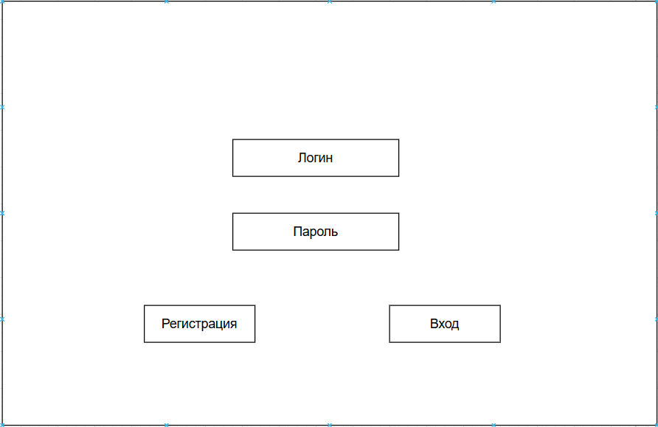
Рисунок 1 – Прототип окна регистрации/авторизации

Прототип экранной формы главного экрана изображен на рисунке 2
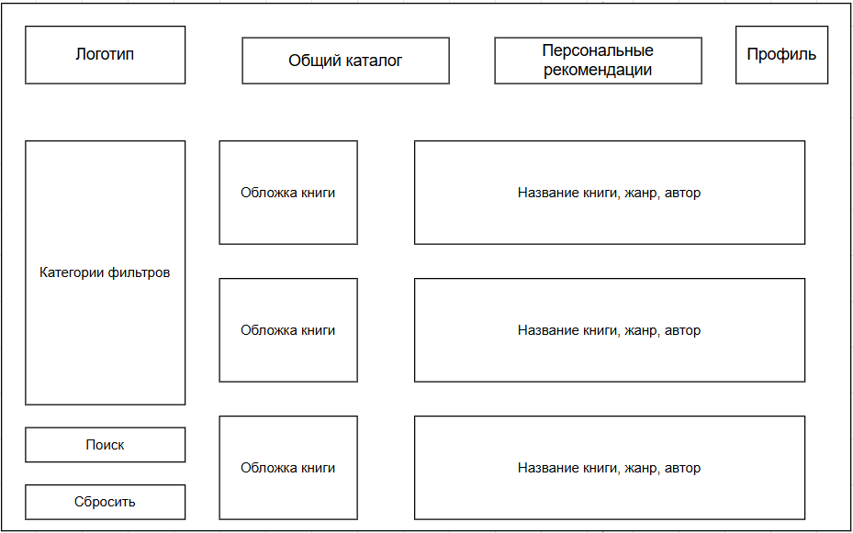
Рисунок 2– Прототип окна с ключевыми метриками системы
Прототип экранной формы конкретной книги предсавлен на рисунке 3.
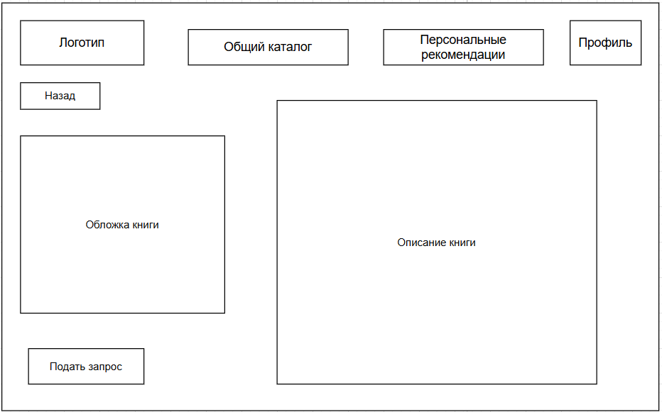
Рисунок 3 – Прототип экранной формы по конкретной книге
На рисунке 4 изображен прототип окна профиля пользователя.
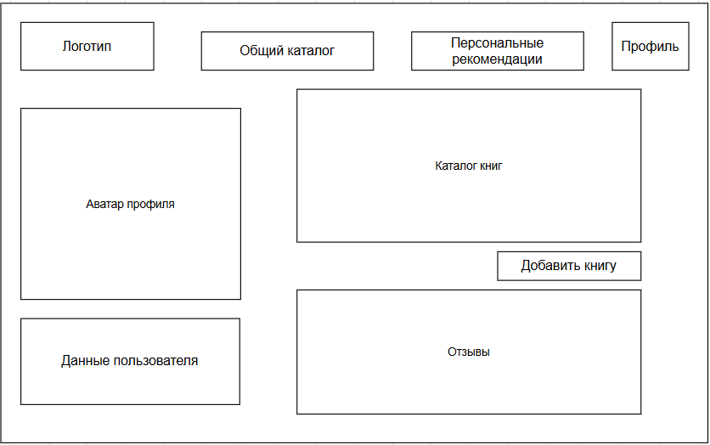
Рисунок 4 – Прототип экранной формы профиля пользователя
Таким образом были рассмотрены основные экранные формы. Интерфейс должен обеспечивать взаимодействие с системой на интуитивно понятном уровне.

2.4.5 Требования к надежности
Надежное (устойчивое) функционирование программы должно быть обеспечено выполнением совокупности организационно-технических мероприятий, перечень которых приведен ниже:
- организацией бесперебойного питания технических средств;
- осуществлением контроля входных данных;
- регулярным выполнением рекомендаций Министерства труда и социального развития РФ, изложенных в Постановлении от 23 июля 1998 г. «Об утверждении межотраслевых типовых норм времени на работы по сервисному обслуживанию ПЭВМ и оргтехники и сопровождению программных средств»;
- регулярным выполнением требований ГОСТ 51188–98. Защита информации. Испытания программных средств на наличие компьютерных вирусов.

2.4.6 Требования к безопасности
Вычислительная техника, на которой предполагается использование разработки, должна соответствовать нормам электро- и пожаробезопасности в соответствии с требованиями законодательства РФ. Ответственность за соблюдение настоящих требований лежит на пользователе разрабатываемой информационной системы.

2.4.7 Требования к патентной чистоте
При разработке должны использоваться только такие объекты интеллектуальной собственности, права на которые приобретены (получены) и используются без нарушений прав на интеллектуальную собственность третьих лиц. Это требование должно обеспечивать соблюдение авторских, смежных, патентных и иных прав.

2.4.8 Требования к перспективам развития
Дальнейшее развитие программного продукта предполагает реализацию следующих функций:
- разработка мобильного приложения для систем iOS и Android;
- интеграция картографических сервисов для организации встречи.

3. ОСНОВНЫЕ ПОЛЬЗОВАТЕЛЬСКИЕ ТРЕБОВАНИЯ

3.1. Пользовательские истории
В таблице 2 рассмотрены основные пользовательские истории
Таблица 2 – Пользовательские истории.
Роль | Действие | Цель
Пользователь | Создание учетной записи и последующая аутентификация в ней | Стать полноправным участником сообщества для обмена книгами.
Пользователь | Найти интересующую книгу в каталоге | Найти новую книгу для чтения в печатном варианте без необходимости покупки
Пользователь | Добавить книгу в свой профиль для обмена | Сделать книгу доступной в каталоге для других пользователей
Пользователь | Подать запрос на интересующую книгу | Забронировать интересующую меня книгу, связаться с текущим пользователем и получить бесплатно книгу в печатном варианте.
Пользователь | Оставить отзыв о другом пользователе после завершения обмена | Сформировать систему доверия и рейтинга внутри сообщества, чтобы следующий читатель понимал, к кому обращается.

Продолжение таблицы 2.
Модератор | Удалить опубликованную книгу из каталога | Для поддержания порядка и обеспечения безопасности использования платформы пользователями

3.2. Пользовательские сценарии
Ниже представлены таблицы 3,4,5,6 на которых рассмотрены основные пользовательские сценарии
Таблица 3 - Регистрация новой книги в системе.
Пользователь | Система
1. Входит в систему  3.Нажимает кнопку «Добавить книгу»  5. Заполняет все доступные поля, перепроверяет их и нажимает «Сохранить» | 2. Отображается профиль пользователя со всей информацией о нем.  4. Отображает форму для добавления книги с полями: название, автор, жанр, краткое описание, состояние и фото  6. Сохраняет книгу в каталоге пользователя, а также отображает в общем каталоге.

Таблица 4 -Поиск книги и подача запроса на обмен.
Пользователь | Система
1. Входит в систему  3.Переходит в общий каталог всех книг, при необходимости использует поиск и фильтры  5. Пользователь жмет на понравившуюся книгу  7. Пользователь нажимает на кнопку «Хочу почитать» | 2. Отображается профиль пользователя со всей информацией о нем.  4. Отображается список книг, соответствующим критериям. Для каждой книги показывает обложку, автора, название и рейтинг владельца  6. Открывается карточка книги с полным описанием и кнопкой «Хочу почитать».  8. Создается запрос на обмен. Книга переводится в статус «Забронирована» и ожидает дальнейшего подтверждения со стороны владельца книги

Таблица 5 - Одобрение запроса и организация встречи
Пользователь | Система
1. Входит в систему  3.В профиле владелец книги увидит вкладку «Входящие запросы»  5. Жмет «Принять запрос» для одного из пользователей  7. Пользователи связываются и договариваются о встрече | 2. Отображается профиль пользователя со всей информацией о нем.  4. Отображается список запросов с информацией о пользователя и его рейтинге  6. Затем открывается чат с пользователем, которой отправлял запрос  8. Создается запрос на обмен. Книга переводится в статус «Забронирована» и ожидает дальнейшего подтверждения со стороны владельца книги

Таблица 6 - Подтверждение обмена и закрытие сделки
Пользователь | Система
1. Входит в систему  3. После встречи пользователь жмет на вкладку «Отправленные запросы»  5. Жмет «Подтвердить получение»  7. Пользователи связываются и договариваются о встрече | 2. Отображается профиль пользователя со всей информацией о нем.  4. Отображается список отправленных запросов и название книги  6. Запрос с книгой пропадает из вкладки «Отправленные запросы», а также книга пропадает из общего каталога

3.3. Диаграмма прецедентов
На основе анализа пользовательских требований и сценариев использования была разработана диаграмма прецедентов.
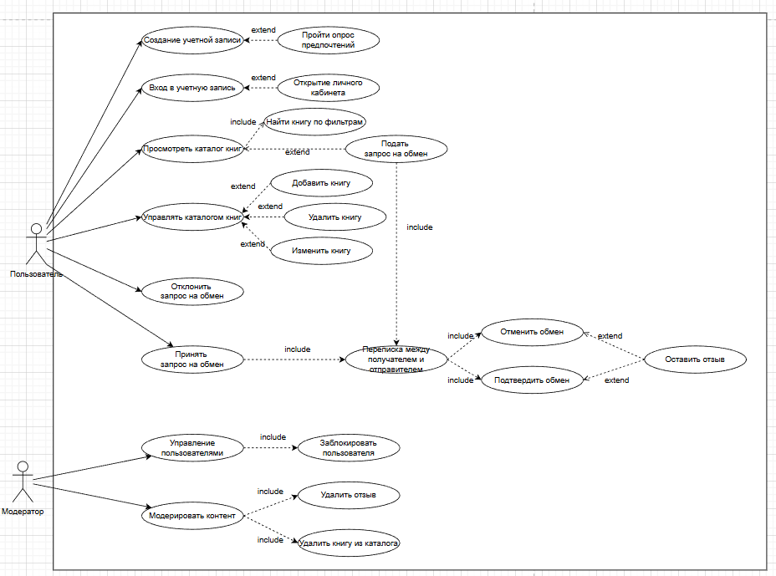
Рисунок 5 - Диаграмма прецедентов
Данная диаграмма прецедентов показывает основные взаимодействия пользователя с системой

3.4. Функциональные требования
Ниже в таблице 7 рассмотрены функциональные требования к разрабатываемой системе.
Таблица 7 – Функциональные требования.
Название функции | Входные параметры | Выходные параметры | Описание функции
Создание учетной записи | Логин, пароль | Учетная запись пользователя, переход на страницу опроса | Создание нового профиля в системе, а также персональных рекомендаций
Вход в учетную запись | Логин, пароль | Переход в личный кабинет пользователя | Аутентификация пользователя для дальнейшего взаимодействия с системой.
Открытие личного кабинета | Действие перехода в личный кабинет | Информация о пользователе, отзывы | Возможность отследить входящие и исходящие запросы, просмотреть отзывы и информацию о себе.

Продолжение таблицы 7
Прохождение опроса предпочтений | Любимые жанры, авторы, темы и т.п. | Персональный список рекомендованных книг | Сбор информации о литературных вкусах пользователя для формирования персональных рекомендаций
Просмотр каталога книг | Действие открытия каталога книг | Полный каталог книг | Просмотр полного списка всех размещенных книг в системе.
Поиск книги по фильтрам | Поисковой запрос, фильтры | Список книг с выбранными фильтрами | Просмотр списка только тех книг, фильтры которых соответствуют выбранным.
Подача запроса на обмен | Данные выбранной книги | Отправленный запрос владельцу книги | Отправляется для, того чтобы владелец книги подтвердил или отклонил запрос.
Управление каталогом книг | Действие открытие каталога размещенных книг | Все размещенные книги пользователем. | Необходимо для добавления, удаления или модерации личных книг.

Продолжение таблицы 7
Добавление книги | Жанр, впечатление о книге, автор и т.д. | Карточка книги с информацией | Позволяет добавить книгу в общий каталог для обмена с другими пользователями.
Удаление книги | Номер книги из лично размещенных книг | Карточка книги с информацией и кнопка «Удалить». | Позволяет удалить книгу из личного каталога.
Редактирование информации о книге | Номер книги из лично размещенных книг | Карточка книги с информацией и кнопка «Изменить» | Дает возможность изменить, ранее указанные данные книги
Принять запрос на обмен | Номер запроса, действие принятия запроса | Открывается чат с получателем книги, и запрос пропадает из «Входящих» | Позволяет пользователю одобрить запрос и договориться о дальнейшей встрече
Отклонить запрос на обмен | Номер запроса, действие отклонения запроса | Запрос от другого пользователя пропадает из «Входящих» | Позволяет пользователю отклонить запрос.

Продолжение таблицы 7
Переписка между получателем и отправителем | Номер запроса, номер чата | Общение между двумя пользователями | Дает возможность двум пользователям договориться о встрече для передачи книги.
Подтверждение обмена | Номер запроса | Владелец книги после обмена отмечает что сделка состоялась. | Нужно для того, чтобы полностью совершить сделку и убрать книгу из каталога
Отмена обмена | Номер запроса | Владелец книги отмечает, что сделка не состоялась | Требуется для того, чтобы завершить сделку и у книги пропадет статус бронирования.
Оставить отзыв | Номер запроса, номер книги | После завершения сделки пользователь оставляет отзыв. | Нужно для того, чтобы при следующих сделках другие владельцы книг, могли опираться на отзывы о данном пользователе.

Продолжение таблицы 7
Управление пользователями | Номер пользователя | Измененный или удаленный профиль пользователя | Позволяет модератору контролировать нарушителей.
Заблокировать пользователя | Номер пользователя | Заблокированный пользователь на сайте | Позволяет модератору заблокировать пользователя, нарушающего правила сайта.
Модерация контента | Номер книги в каталоге, номер отзыва | Измененный или удаленный контент | Позволяет модератору поддерживать порядок в каталоге книг и отзывах
Удаление отзыва | Номер отзыва, номер пользователя | Удаленный отзыв из профиля пользователя | Дает возможность модератору удалить отзыв, нарушающий правила сайта.
Удаление книги | Номер книги в каталоге | Удаленная книга из общего каталога книг | Позволяет модератору удалить книгу, не соответствующую правилам сайта.

4. оСОБЕННОСТИ ТЕХНИЧЕСКОГО ПРОЕКТА

4.1. Предлагаемые архитектурно-структурные решения
Для веб-платформы «ВятКнига» была выбрана монолитная модульная архитектура с четким разделением на уровни. Данный подход оптимален для проекта данного масштаба и сложности, так как обеспечивает простоту разработки, развертывания и обслуживания, концентрируя все компоненты системы в рамках единой кодовой базы.
Архитектура системы включает два основных уровня:
- Клиентский уровень (Frontend): Реализован в виде адаптивного веб-интерфейса, доступного через браузер. Построен на базе HTML5, CSS3 и ванильного JavaScript. Обеспечивает интуитивное взаимодействие пользователя с системой, динамическое обновление контента (с использованием AJAX) и валидацию данных на стороне клиента. Для унификации визуального представления и ускорения разработки используется фреймворк Bootstrap.
- Серверный уровень (Backend): Реализован на основе фреймворка Django. Выполняет функции обработки бизнес-логики, управления данными, аутентификации и авторизации пользователей, а также предоставляет REST API для взаимодействия с клиентской частью. Серверное приложение развертывается на удаленном сервере с использованием связки Gunicorn и Nginx (веб-сервер и обратный прокси).
Все компоненты системы развертываются как единое целое.
Внизу представлена диаграмма в нотации BPMN, в которой рассмотрена организация процесса обмена.
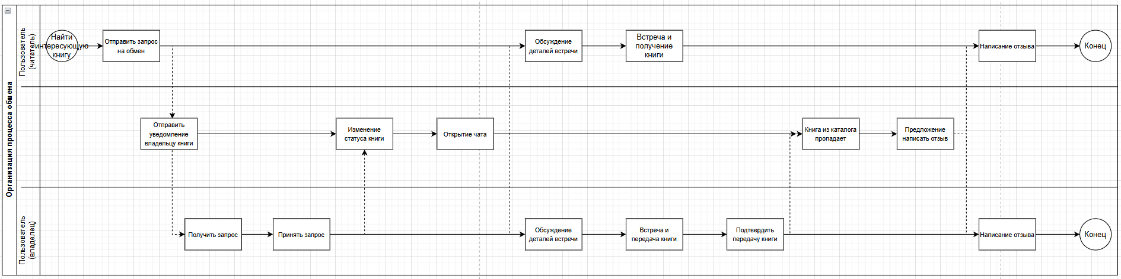
Рисунок 6 – BPMN диаграмма

4.2. Структура хранения данных
Для хранения данных используется реляционная СУБД MySQL. ER-диаграмма представлена на рисунке 8.
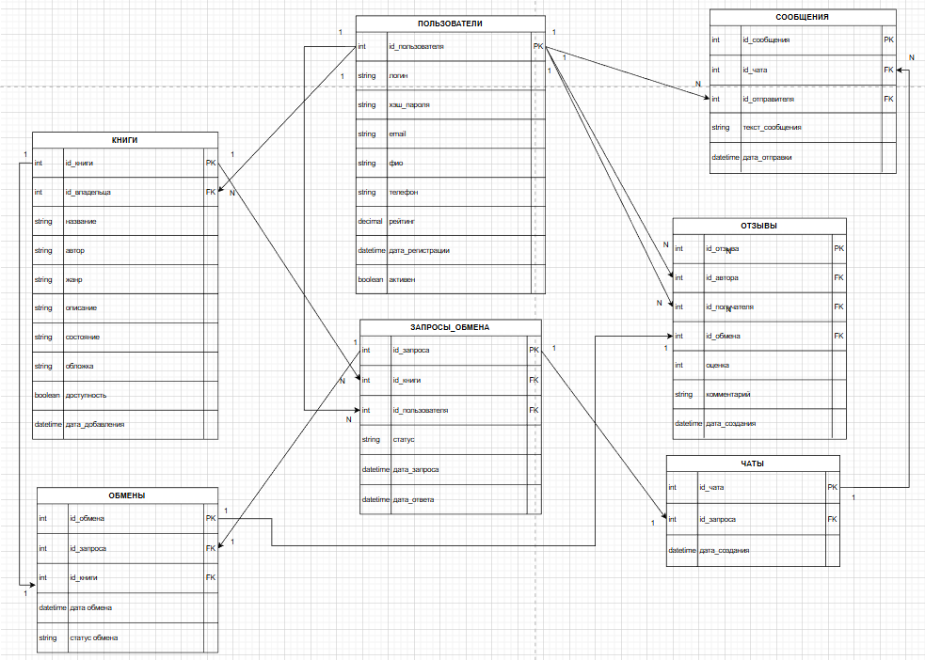
Рисунок 7 – ER диаграмма

4.3. Технологический стек
Выбранные технологии ориентированы на быструю разработку и стабильность.
- Backend: Python + Django — для быстрого создания логики и администрирования .
- Frontend: HTML, CSS, JS + Bootstrap — для простого и адаптивного интерфейса.
- База данных: MySQL — для надежного хранения структурированных данных.
- Сервер: Nginx + Gunicorn — стандартная и надежная связка для развертывания.

4.4. Режимы работы программы
Система поддерживает два основных режима работы, определяемых ролью пользователя:
- режим зарегистрированного пользователя: Включает полный цикл работы с платформой: управление каталогом книг, поиск и фильтрацию книг в общем каталоге, подачу и подтверждение запросов на обмен, общение через встроенный чат, подтверждение завершенных обменов и оставление отзывов.
- режим модератора: Предоставляет доступ к панели администратора Django для управления контентом (модерация книг, отзывов), управления пользователями (блокировка).

4.5. Требования к производительности
Проектом предусмотрены следующие целевые показатели производительности системы при штатной нагрузке:
- время отклика сервера на стандартные HTTP-запросы (не включая загрузку статики) — не более 500 мс;
- время полной загрузки страниц для пользователя — не более 2 секунд;
- время выполнения поисковых запросов с применением фильтров — не более 1.5 секунд;
- обработка и отправка сообщений в чате — не более 1 секунды;
- система должна стабильно функционировать при одновременной работе до 100 активных пользователей.

4.6. Обеспечение надежности
Для обеспечения надежного и устойчивого функционирования системы предусмотрены следующие меры:
- многоуровневая проверка вводимых данных — на стороне клиента (для скорости отклика) и на стороне сервера (для гарантии безопасности и целостности);
- критические операции, связанные с изменением данных (например, создание запроса на обмен, подтверждение обмена), выполняются в рамках атомарных транзакций СУБД для предотвращения состояний гонки и потери данных;
- реализован централизованный механизм перехвата и логирования исключений на сервере, что позволяет оперативно выявлять и устранять сбои.
- реализация регулярного автоматического резервного копирования базы данных и пользовательских загружаемых файлов.

5. ПРЕДПОЛАГАЕМЫЕ ОСОБЕННОСТИ ИСПОЛЬЗОВАНИЯ ПРОГРАММНОГО ПРОДУКТА

5.1. Процедура начала работы пользователя
Начало работы с платформой:
Для начала использования платформы «ВятКнига» пользователю необходимо выполнить следующие простые шаги:
- Открытие платформы в браузере
- перейти по адресу размещения платформы;
- дождаться загрузки главной страницы;
- Первичная регистрация
- нажать кнопку «Регистрация»;
- заполнить обязательные поля: логин, пароль;
- пройти опрос предпочтений;
- заполнить профиль: имя, город, контактные данные.
- Знакомство с интерфейсом

5.2. Процедура проверка работоспособности
После завершения авторизации на сайте рекомендуется проверить доступность ключевых функций:
Запуск приложения:
- открыть веб-браузер;
- перейти по адресу размещения платформы;
- убедиться в загрузке главной страницы.
Проверка основных функций:
- нажать кнопку «Регистрация» и заполнить форму;
- выполнить вход в систему с созданным аккаунтом;
- проверить переход в личный кабинет.
Тестирование ключевых операций:
- добавить книгу в каталог через форму в личном кабинете;
- найти добавленную книгу через общий каталог;
- отправить запрос на обмен другой книги из каталога;
- проверить работу чата при принятии запроса.
Проверка завершения обмена:
- протестировать кнопку «Подтвердить обмен»;
- проверить оставление отзыва после завершения сделки;
- убедиться в обновлении рейтинга пользователей.
Критерии успешной проверки:
- все страницы загружаются без ошибок;
- формы отправки данных работают корректно;
- уведомления отображаются своевременно;
- статусы книг и запросов обновляются правильно;
- система чата обеспечивает стабильную связь между пользователями.

5.3. Техническое обслуживание и мониторинг
Для обеспечения стабильной и надежной работы платформы «ВятКнига» реализуется комплекс регулярных процедур технического обслуживания и мониторинга. Ежедневно выполняется полное резервное копирование базы данных и пользовательских файлов, что гарантирует сохранность всей критически важной информации. Параллельно осуществляется постоянный мониторинг свободного дискового пространства и загрузки системных ресурсов, позволяющий своевременно выявлять и предотвращать потенциальные проблемы с производительностью.
Важной составляющей обслуживания является регулярная проверка и установка обновлений безопасности, обеспечивающая защиту платформы от внешних угроз. Систематическая очистка временных файлов и оптимизация базы данных поддерживают высокую скорость работы приложения и эффективное использование ресурсов.
Для оперативного реагирования на возможные сбои настроена система мониторинга доступности, отслеживающая платформы в режиме реального времени. Детальный анализ логов приложения позволяет быстро выявлять и устранять ошибки в работе системы. Особое внимание уделяется мониторингу производительности базы данных, поскольку от ее работы зависит функционирование всех ключевых модулей платформы. Кроме того, осуществляется постоянный контроль сетевой активности для своевременного обнаружения и блокировки подозрительных действий, что обеспечивает дополнительный уровень безопасности для пользователей и их данных.

5.4. Процедуры резервного копирования и восстановления
Для обеспечения надежности работы платформы «ВятКнига» реализована многоуровневая стратегия резервного копирования. Ежедневно выполняется полное резервное копирование базы данных, а для пользовательских загрузок применяется инкрементное копирование, что позволяет оптимизировать использование дискового пространства. Все резервные копии хранятся на отдельном сервере с регулярной проверкой их целостности.
Процедура восстановления системы начинается с остановки работающих сервисов. Затем последовательно восстанавливается база данных из резервной копии и пользовательские файлы. После завершения восстановления проводится проверка целостности данных, после чего сервисы запускаются поэтапно с обязательной проверкой работоспособности каждого функционального модуля платформы.

5.5. Перспективы развития и масштабирования
Ближайшие планы развития:
- внедрение системы push-уведомлений для мобильных устройств;
- интеграция с картографическими сервисами для удобства встреч;
- разработка мобильного приложения для iOS и Android;
- внедрение системы рекомендаций на основе машинного обучения.
Долгосрочные перспективы:
- создание API для интеграции с другими платформами;
- развитие системы книжных клубов и мероприятий;
- внедрение геймификации для повышения вовлеченности пользователей;
- расширение географического охвата и поддержка мультиязычности.

ЗАКЛЮЧЕНИЕ

В ходе учебной практики ПМ.03 «Ревьюирование программных продуктов» с 01.09.2025 по 23.11.2025 была успешно выполнена разработка веб-платформы «ВятКнига» для организации безденежного обмена бумажными книгами между пользователями.
Проведен комплексный анализ предметной области, в ходе которого были изучены современные проблемы организации книгообмена, проанализированы существующие аналоги (Goodreads, LibBox) и выявлены их ограничения. На основе проведенного анализа сформулированы конкурентные преимущества разрабатываемого решения, включая специализацию на некоммерческом обмене и встроенную систему репутации пользователей.
В рамках практики разработан полный комплект технической документации в соответствии с требованиями ГОСТ 34.602-2020 и СТП ВятГУ 101-2004, включающий:
- техническое задание;
- технический проект;
- руководство пользователя;
- руководство программиста;
- программу и методику испытаний.
В процессе работы над проектом были успешно сформированы и развиты ключевые профессиональные компетенции. Приобретен практический опыт анализа предметной области и выявления потребностей целевой аудитории, проведения сравнительного анализа программных продуктов и средств разработки. Освоены методы проектирования архитектуры веб-приложений, формулирования технических требований и разработки тестовых сценариев. Получены навыки работы с современными веб-технологиями, включая Django, MySQL и JavaScript.
Разработанная платформа «ВятКнига» представляет собой законченный программный продукт, готовый к внедрению и дальнейшему развитию. Все задачи, поставленные в индивидуальном задании, выполнены в полном объеме и в установленные сроки. Полученный опыт будет полезен в дальнейшей профессиональной деятельности в области разработки программного обеспечения.

СПИСОК ИСПОЛЬЗОВАННЫХ ИСТОЧНИКОВ

- ГОСТ 19.504-79. Единая система программной документации. Руководство программиста. Требования к содержанию и оформлению. – Введ. 1980-01-01. – М. : Изд-во стандартов, 1979. – 12 с.
- ГОСТ 34.602-2020. Техническое задание на создание автоматизированной системы. – Введ. 2020-12-01. – М. : Стандартинформ, 2020. – 32 с.
- ГОСТ Р 7.0.100-2018. Библиографическая запись. Библиографическое описание. Общие требования и правила составления. – Введ. 2019-07-01. – М. : Стандартинформ, 2018. – 75 с.
- ГОСТ Р 59795-2021. Национальный стандарт Российской Федерации. Системы автоматизированного проектирования. Требования к программной документации. – Введ. 2022-01-01. – М. : Стандартинформ, 2021. – 24 с.
- СТП ВятГУ 101-2004. Стандарт предприятия. Документы учебные. Общие требования к оформлению. – ВятГУ, 2004. – 18 с.
- Goodreads: официальный сайт [Электронный ресурс]. – URL: https://www.goodreads.com/ (дата обращения: 10.10.2025).
- Django Documentation: официальная документация [Электронный ресурс]. – URL: https://docs.djangoproject.com/ (дата обращения: 11.11.2025).
- MySQL Official Documentation [Электронный ресурс]. – URL: https://dev.mysql.com/doc/ (дата обращения: 18.11.2025).
- LibBox: официальный сайт [Электронный ресурс]. – URL: https://libbox.net/ (дата обращения: 12.10.2025).
- JavaScript MDN Web Docs [Электронный ресурс]. – URL: https://developer.mozilla.org/ru/docs/Web/JavaScript (дата обращения: 10.11.2025).

ПРИЛОЖЕНИЕ А
ТЕХНИЧЕСКОЕ ЗАДАНИЕ

ПРИЛОЖЕНИЕ Б
РУКОВОДСТВО ПОЛЬЗОВАТЕЛЯ

ПРИЛОЖЕНИЕ В
РУКОВОДСТВО ПРОГРАММИСТА

ПРИЛОЖЕНИЕ Г
МЕТОДИКА ИСПЫТАНИЙ

ПРИЛОЖЕНИЕ Д
ТЕХНИЧЕСКИЙ ПРОЕКТ

ПРИЛОЖЕНИЕ E
ПОСТАНОВКА ЗАДАЧИ

